Jeukwoorden Bingo – kaart 1
dagdagelijks | denktank | deepdive | BSN nummer (is dubbelop) | in de lead zijn
in call zitten | aan de overkant | stakeholders | stroomlijnen | organisch veranderen
kruimelregeling | uitdaging | taakvolwassen | tweaken | druk mee bezig
brainsessie | In je kracht staan | leefbaarheid | Jip-en-janneke-taal | duiden
usual suspects | Calimero-gevoel | uitvraag | bemoeizorg | mindfull
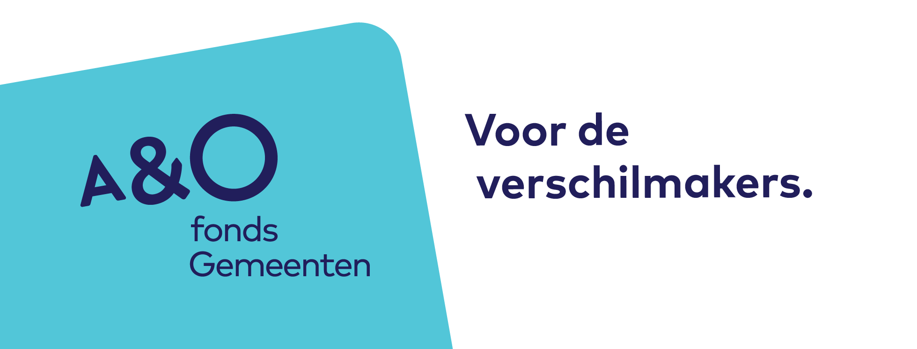

Jeukwoorden Bingo – kaart 2
genderidentiteit | corporate performance management | inregelen | beleidsharmonisatie | initiëren
beleidsknoppen | recruiter | kneden | subsidieplafond | transitie
afkaderen | samenredzaamheid | het proces | beschikking | scrummaster
eigenaarschap | dagdagelijks | integraal | je rol pakken | faciliteren
leges | teamplan | bestendigen | essentieel | gelieve

Jeukwoorden Bingo – kaart 3
mentimeter | sparren | dienstverleningshart | programmahygiëne | afkaderen
holistisch | multitasken | werken vanuit de bedoeling | plug en play | in het merendeel van de gevallen
boeien en binden | poolse landdag | impact | woorden van gelijke strekking | infographic
aanpalende gemeenten | trechteren | afrekencultuur | daily stand up | meeting
benen op tafel sessie/bot-overleg | ontwikkelperspectief | volledig handelingsvrij | plekken | programmeren

Jeukwoorden Bingo – kaart 4
benen-op-tafel-sessie/bot-overleg | cancellen | professionals | uitprinten | dagdaglijks
regievoerder | knallen | laten we dit positief benaderen | in je kracht staan | stakeholder
per omgaande | hybride | naar de toekomst toe | ontwikkeltafels | scrum
dat is een goeie vraag | niet geloofwaardig | heisessie | oppakken | monitoren
laaghangend fruit | momenteel | ontzorgen | verbinder | helder

Jeukwoorden Bingo – kaart 5
aan de overkant | ruimtevrager | boeien en binden | wendbare organisatie | loopt er bloed uit/is er bloed aan de muur?
referral | kan helpend zijn / is niet helpend | mindfull | paradigmashift | het nieuwe normaal
escaleren | taskforce | regierol | governance | licht aan het einde van de tunnel
overlegtafel | Q (als in kwartaal) | behoeven | fasering | pijlers
up-and-reskilling | dagdagelijks | bestendigen | is het voor jou helpend als… | issuemanagement

Jeukwoorden Bingo – kaart 6
inzake | kansen scheppen | growth mindset | zorgvuldig | werkgroep
participatieladder | disruptie | het eerlijke verhaal vertellen | meebewegen | genderidentiteit
afstemmen | doorontwikkelen | pressure-cooker sessie | voorts | inspraaktafel
grossomodo | in casu | call | landen (iets of ergens) | in positie brengen
persoonlijk leiderschap | meekoppelen | heads-up | gelieve | boeien en binden

Jeukwoorden Bingo – kaart 7
wrijving geeft glans | platform | jobcrafting | slagvaardig | het eerlijke verhaal vertellen
topper | koers houden | targets | co-creëeren | zorgpaden
in-company | datalandschap | genderidentiteit | het net ophalen | lean
ergens een klap op geven | verdienmodel | persoonlijk leiderschap | format | authentiek
plekken | Q (als in kwartaal) | mooie aanvulling | kneden | afschalen

Jeukwoorden Bingo – kaart 8
stressbestendig | samen sturen | event tourist | sorry | handelingsverlegen
samenspraak | spoorboekje | hands on mentaliteit | botsproef | proactief
meekoppelkans | corporate performance management | herijken | overlegtafel | doorontwikkeling
geitenpaadje | aan de lat staan | Voor op de bok zitten | visie uitdragen | we steken de satéprikker erdoorheen
voortschrijdend inzicht | verbinden/verbinder | professionals | proeftuinen | even plat slaan

Jeukwoorden Bingo – kaart 9
wrijving geeft glans | lobbyen | stavaza | hoog over | medio
energietransitie | pull factor | kruimelregeling | briefselectie | helder
directief zijn | harmoniseren | inclusief beleid | in aanvulling op | governance
wijksafari | daily stand up | een ei over leggen | meer scherpte krijgen | routekaarten
verbinden/verbinding | conform | adaptief | produceren | faciliteren

Jeukwoorden Bingo – kaart 10
afkortingen in het algemeen | renvooi | scrummaster | q1, q2, enz | meeting
opgavegericht | klein bier | kruisbestuiving | meer scherpte krijgen | tegelijkertijd
mijlpaal | input ophalen | bruidsschat | circa | iets organisch laten ontstaan
trechteren | mooie aanvulling | produceren | voormasseren | up & coming
om niet | onderlegger | middelen | oppakken | pilot

Jeukwoorden Bingo – kaart 11
integraal | multi problematisch | aantakken | werksetting | verbinder
CEO (Chief Executive Officer) | circa | schaalsprong | backlog | marktconform salaris
infographic | jobcrafting | babystapjes | processen lean maken | ambtenaar 2.0
minderheidsstress | herijken | even iets tegen iemand aanhouden | congruent | zaluwstaarten
duiden | acteren (op) | tiental | triggeren | routekaarten

Jeukwoorden Bingo – kaart 12
verbinden/verbinder | Calimero-gevoel | divergeren | onbezoldigd | duizendpoot
houtkoolschets | visie uitdragen | de taak beleggen | laagdrempelig | spoorboekje
domein overstijgend | managementniveau | ergens voor aan de lat staan | q1, q2, enz | discrepantie
sociaal domein | cancellen | helicopterview / helikopterview | bemoeizorg | follow-up
laten we dit positief benaderen | downdrillen | aanvliegroute | overlegtafel | elgeo

Jeukwoorden Bingo – kaart 13
regievoerder | medio | meekoppelen | fietsparkeren | interne barometer
dat nemen we mee | aan de voorkant | landen | werkgeluk | marktconform salaris
piketpaaltjes slaan | opgavegericht | mindful | mantelzorg | bubbeldenken
afstemmen | ergens een klap op geven | accentueren | gremium | out of the box (denken)
organisch (veranderen) | CEO (Chief Executive Officer) | vooruitschrijdend inzicht | bijstelling | impliciete organisatiefilosofie

Jeukwoorden Bingo – kaart 14
in positie brengen | statisch stuk | leefomgevingsapp | proeftuinen | stapsgewijze aanvliegroute
samenspel | organisatie-ontwikkeling | geïntegreerde (aanpak) | gelieve | het net ophalen
uitvraag | kwaliteitsimpuls | metropoolregio | bemoeizorg | acteren (op)
een goed gesprek/ het goede gesprek voeren | brede organisatie | backoffice | indien | intensiteiten
kwetsbare wijk | uitprinten | eens | veranderfontein | wendbaar

Jeukwoorden Bingo – kaart 15
narratief | heisessie | excellente medewerker | toetsingskader | multitasken
missie | landen | comfortzone (uit je) | verdienmodel | in je kracht staan
mindfull | gang van zaken | stroomlijnen | mindful | wollig
format | kerncompetenties | je rol pakken | bubbeldenken | gremia
factfinding | pmc= product-markt-combinatie | de boer op gaan | ontwikkelingsprogramma | tiental

Jeukwoorden Bingo – kaart 16
accentueren | challenge | opschalen | gelieve | backlog
inzake | samen | helder | migratie | onbezoldigd
zo autistisch ben ik (wel/nou eenmaal) | agile | financiële middelen | dashboard | gevoteerd
bevlogenheid | afhechten | kantelen | het nieuwe normaal | consultatie
stand-up | voortschrijdend inzicht | produceren | herijken | draadje

Jeukwoorden Bingo – kaart 17
loopt er bloed uit/is er bloed aan de muur? | challenge | invoegen | realiseren | acteren (op)
mogelijkmakers | het nieuwe normaal | iets levelen | elders | consulteren
platslaan | amplitie | smart | financiële bootcamp | performance problemen
plug en play | back office | veranderfontein | door de oogharen heen kijkend | licht aan het einde van de tunnel
ik zal het meenemen | procesantwoord | inregelen | warme overdracht | kernwaarden

Jeukwoorden Bingo – kaart 18
out of the box (denken) | iteratief | kantelproces | overlegcafé | performance problemen
subsidieplafond | houtskoolschets | oploopje organiseren | authenticator | sparren
vooruitschrijdend inzicht | betreffende | dagdagelijks | in het merendeel van de gevallen | kortsluiten
geïntegreerde (aanpak) | excellente medewerker | werkvoorraad | inoefenen | co-creëeren
burger(s) | qua | optimaliseren | iets in de tijd wegzetten | geschieden

Jeukwoorden Bingo – kaart 19
oplegger | targetten | inwonersgerichtheid | inzake | brede organisatie
flankerend beleid | van buiten naar binnen | ambtenaar 2.0 | toolboxmeeting | onboarden
parkeren | totemmodellen | Plasje over doen | zorgpaden | focus
expliciet | routekaarten | in de lead zijn | energietransitie | wollig
organisatie-ontwikkeling | processen lean maken | quickscan | een klap op geven | renvooi

Jeukwoorden Bingo – kaart 20
amoveren | terugbelnotities | afhechten | meenemen | de bedoeling voorop
tegenlezen | passie | parkeren | transformeren | disruptie
bewustwording | ontwikkelagenda | piketpaaltjes slaan | gelieve | aanvliegen
aan de lat staan | handelingsverlegen | dagdagelijks | transparantie | ontzorgen
Jip-en-janneke-taal | span of control | braindump | quickscan | iets in de tijd wegzetten

